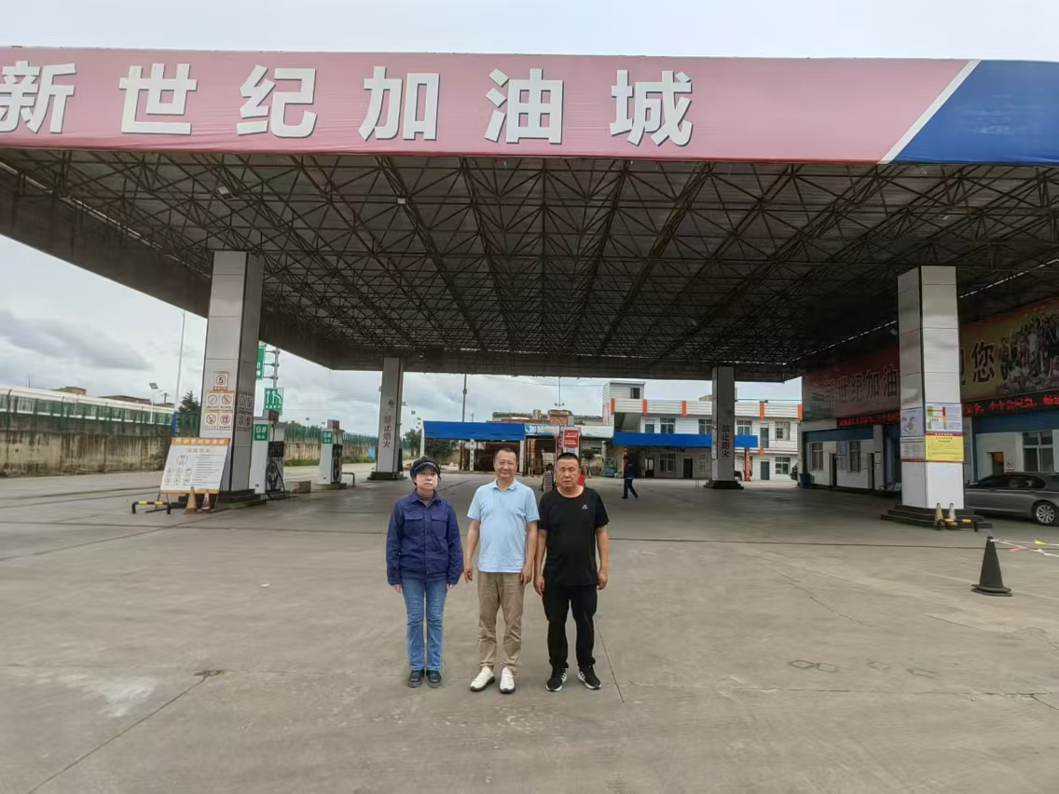周忠菊、李毅雄、加油站负责人

